Industrias agroalimentarias y explotaciones ganaderas Sometidas a AUTORIZACIÓN AMBIENTAL INTEGRADA (Anexo I de la Ley 6/2014, de 25 de julio, de Prevención, Calidad y Control Ambiental de Actividades en la Comunitat Valenciana)

- Instalaciones para:
a) Mataderos con una capacidad de producción de canales superior a 50 toneladas por día.
b) Tratamiento y transformación, distintos del mero envasado, de las siguientes materias primas, tratadas o no previamente, destinados a la producción de alimentos o piensos procedentes de:
i. Solo materia prima animal (que no sea exclusivamente la leche), con una capacidad de producción de productos acabados superior a 75 toneladas por día.
ii. Solo materia prima vegetal, con una capacidad de producción de productos acabados superior a 300 toneladas por día o 600 toneladas por día en caso de que la instalación funcione durante un período no superior a 90 días consecutivos en un año cualquiera.
iii. Solo materias primas animales y vegetales, tanto en productos combinados como por separado, con una capacidad de producción de productos acabados en toneladas por día superior a:
- 75 si A es igual o superior a 10, o
- [300 – (22,5 × A)] en cualquier otro caso, donde A es la porción de materia animal (en porcentaje del peso) de la capacidad de producción de productos acabados.
El envase no se incluirá en el peso final del producto.
La presente subsección no será de aplicación cuando la materia prima sea solo leche.
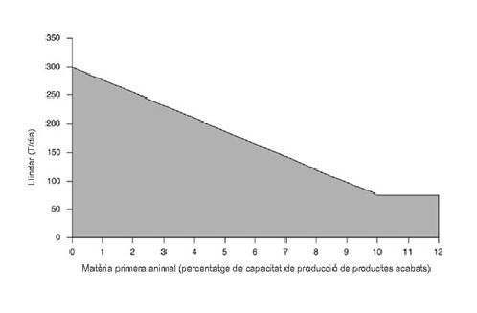

c) Tratamiento y transformación de leche solamente, cuando la cantidad de leche recibida sea superior a 200 toneladas por día (valor medio anual)
- Instalaciones para la eliminación o el aprovechamiento de canales (carcasas) o desechos de animales con una capacidad de tratamiento superior a 10 toneladas por día.
- Instalaciones destinadas a la cría intensiva de aves de corral o de cerdos que dispongan de más de:
a) 40.000 plazas para aves de corral si se trata de gallinas ponedoras o del número equivalente en excreta de nitrógeno para otras orientaciones productivas de aves de corral
b) 2.000 plazas para cerdos de cebo de más de 30 Kg.
c) 750 plazas para cerdas reproductoras

